Информация
о проведенных мероприятиях, приуроченных к 77 -й годовщине окончания битвы за Кавказ 9 октября 2020г
в МОУ «СОШ № 15 х. Андреевский»

В соответствии с Федеральным законом от 31 июля 2020 года № 284-ФЗ «О внесении изменений в статью 1 Федерального закона «О днях воинской славы и памятных датах России» установлен новый день воинской славы – День разгрома советскими войсками немецко –фашистских войск в битве за Кавказ (1943год), отмечаемый 9 октября.
Согласно письма «Управления образования администрации Советского городского округа Ставропольского края» от 08.10.2020г. о проведении единого Урока Мужества, посвященного 77-годовщине памятной даты - День завершения битвы за Кавказ и освобождение Северного Кавказа от немецко-фашистских захватчиков, а также в целях патриотического воспитания учащихся, уважения к истории Отечества, традициям, культурному и историческому прошлому своей страны, ветеранам Великой Отечественной войны, любви к Родине и популяризации знаний о Днях воинской славы России, 9 октября в МОУ « СОШ № 15х.Андреевский» прошли Уроки Мужества:
- в 1 и 2 классах прошел урок «Освобождение Кавказа». Ребята посмотрели презентацию о боях за кавказские перевалы, о мужестве и героизме защитников Кавказа, познакомились с произведениями о войне, имеющимися в фонде школьной библиотеки;

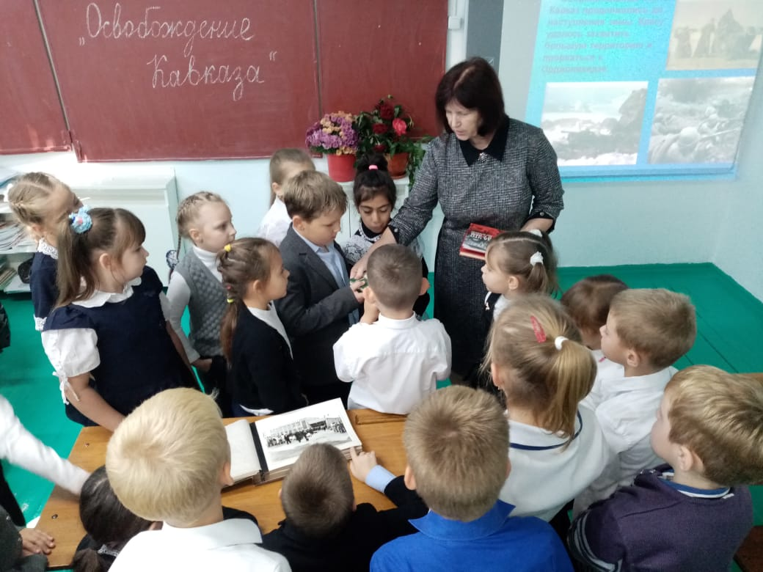

- обучающиеся 3 и 4 классах отправились в историческое путешествие
«Пройдем дорогами войны». Ребята узнали, что битва за Кавказ имела для нашей Родины жизненно важное значение, а сама борьба с врагом приняла крайне ожесточённый характер;

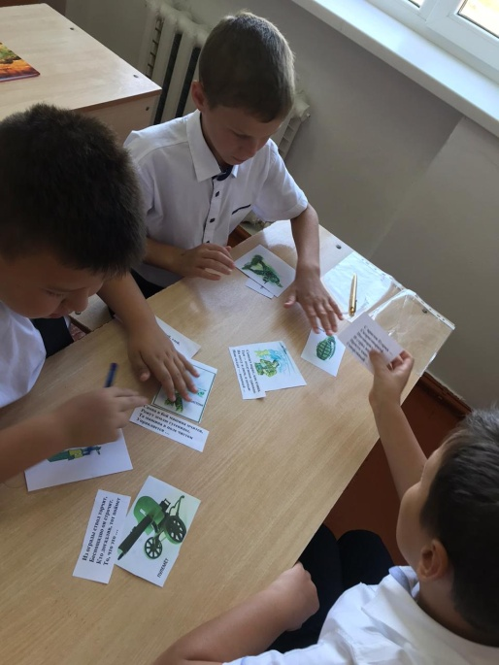

- в 5-6 классах прошел урок «Битва за Кавказ. Голубая линия». Ребята узнали о ходе, итогах и значении битвы за Кавказ – одной из самых длительных (442 дня) и самых драматичных (334 тыс. погибших красноармейцев) за всю Великую Отечественную войну. Особую роль в этих событиях сыграл прорыв «Голубой линии» – сложнейшей системы немецких укреплений на Таманском полуострова. В завершение Урока Мужества была объявлена Минута молчания;

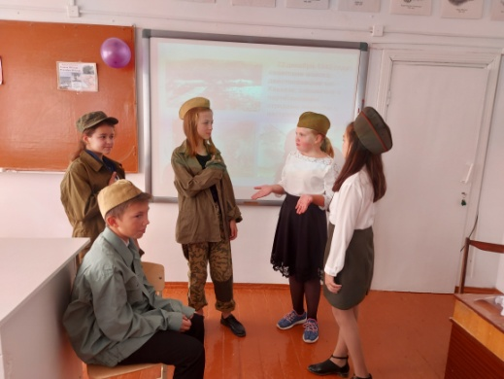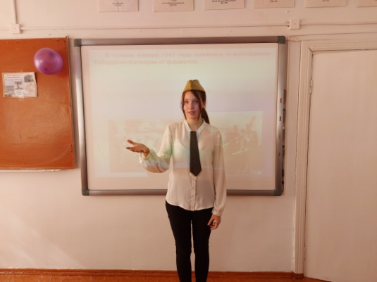
-в 7 классе мероприятие прошло в форме круглого стола «Спасибо деду за победу». Учащиеся обменивались информацией подготовленной по данной теме самостоятельно из дополнительных источников. Просмотрели фотографии и иллюстрации о Кавказской битве.
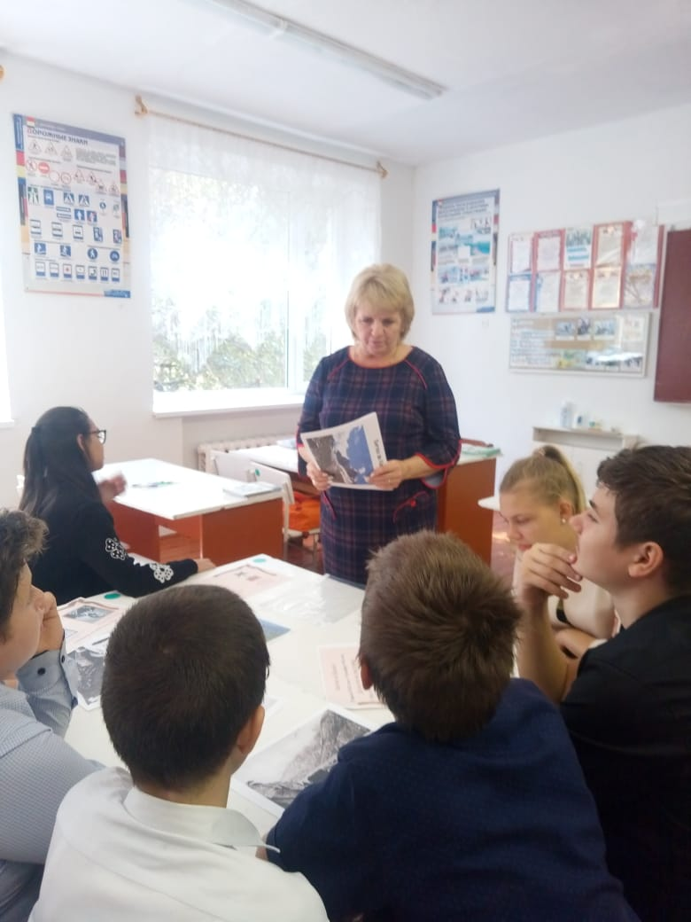

- с учащимися 8-11 классов был проведен урок мужества «Битва за Кавказ» под лозунгом «Не забывайте уроки истории». В ходе мероприятия учителем истории Шиловой Татьяной Николаевной было особо отмечено, что в этом учебном году исполняется 77 лет со дня освобождения Кубанской земли от немецко-фашистских захватчиков. Весь материал сопровождался видеофрагментами, как современными, так и хроникальными, времен Великой Отечественной войны.
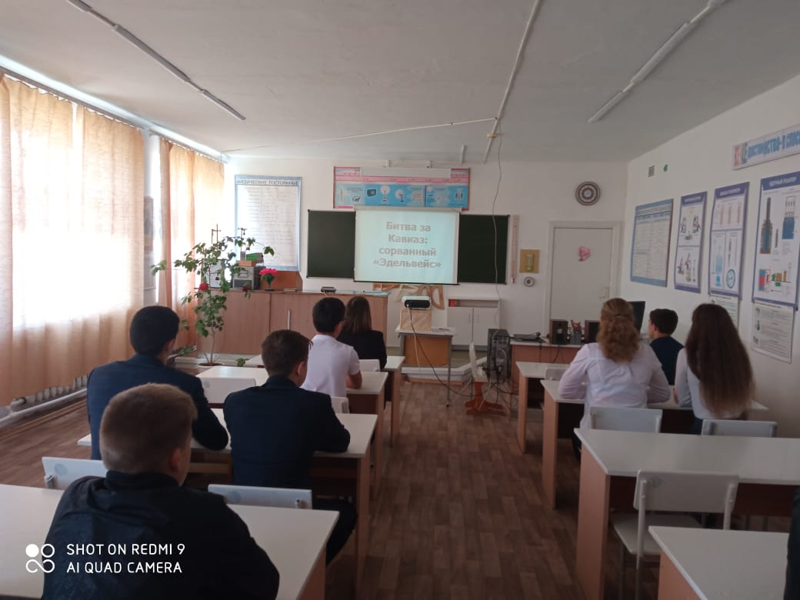
Лекторской группой объединения «Память» для учащихся 5-6 классов была проведена экскурсия в «Зал боевой Славы». Учащимся в наглядной форме было рассказано о тяжёлом для всех жителей Кавказа периоде гитлеровской оккупации. Особое место в рассказе заняло подвиг наших односельчан, воевавших в эти годы на Кавказе, пожертвовавших своим здоровьем и мужественно сражавших на поле боя.
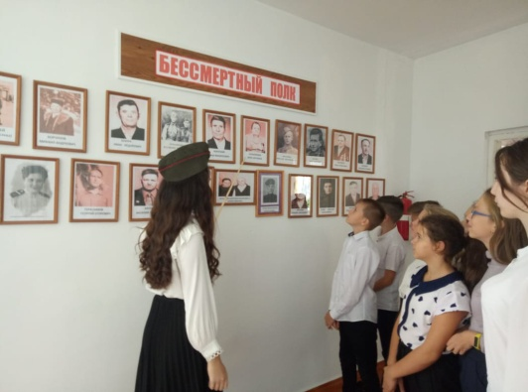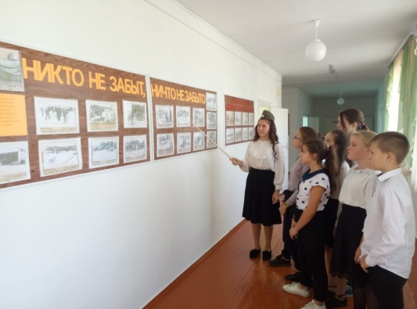

Зам. директора по ВР Н.А.Иванькина

